**Штукатурка гипсовая BASE**

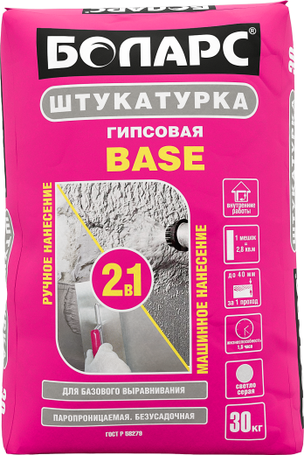

* 2 в 1: для ручного и машинного нанесения
* Для базового выравнивания
* Средняя фракция = улучшенная адгезия к основанию
* Безусадочная, трещиностойкая

Предназначена для базового выравнивания стен и потолков внутри помещений с нормальной влажностью под дальнейшее шпатлевание. Безусадочная, трещиностойкая. Позволяет наносить слой до 40 мм за один проход без использования штукатурной сетки. Благодаря среднефракционному составу, отличается улучшенной адгезией к основанию. Обладает высокой паропроницаемостью, позволяет стенам "дышать".

Рекомендуется как для ручного, так и для машинного нанесения на бетонные, пено- и газобетонные, газосиликатные основания, кирпичные, каменные кладки, любые оштукатуренные поверхности, ГКЛ, ГВЛ. Может иметь оттенок от белого до серого в связи с наличием природных примесей в гипсовом камне.

**Технические характеристики**

|  |  |
| --- | --- |
| Цвет | светло-серый |
| Количество воды на 1 кг сухой смеси | 0,35-0,38 л |
| Толщина слоя | 5-40 мм |
| Расход при толщине слоя 10 мм | 9,5 – 10,5 кг/м2 |
| Время пригодности раствора к работе | не менее 1,5 часов |
| Время высыхания | 24 часа |
| Полная прочность | через 7 суток |
| Адгезия | не менее 0,4 МПа |
| Прочность на сжатие | не менее 2,5 МПа |
| Температура проведения работ | +5°С...+30°С |
| Температура эксплуатации | +5°С...+60°С |
| Группа горючести | НГ (не горючая) |

Изготовлено на основании ГОСТ Р 58279

**Фасовка и хранение**

Поставляется в многослойных бумажных мешках по 30 кг. Срок хранения в сухом помещении в ненарушенной заводской упаковке - 12 месяцев.